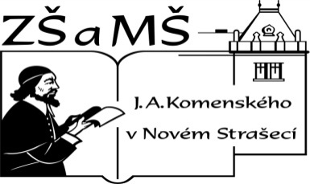
Základní škola a mateřská škola J. A. Komenského
v Novém Strašecí
Komenského nám. 209, 271 01 Nové Strašecí tel. 311 240 401, 311 240 400, email: zsnovstra@email.cz

- ČÍSLO PROJEKTU: 1.4 OP VK
- NÁZEV: VY_22_INOVACE_01
- AUTOR: Mgr. Dana Thumová
- OBDOBÍ: 2012 - 13
- ROČNÍK: 3

- VZDĚLÁVACÍ OBLAST: Jazyk a jazyková komunikace
- VZDĚLÁVACÍ OBOR: Anglický jazyk
- TÉMATICKÝ OKRUH: Receptivní, produktivní a interaktivní řečové dovednosti
Receptivní řečové dovednosti
Produktivní řečové dovednosti
Interaktivní řečové dovednosti
- TÉMA: Slovní zásoba UNIT 1, 2, 3.

- ANOTACE: Pomůcka k učebnici Angličtina pro 3. ročník základní školy, Mgr. Marie Zahálková, SPN 2006, tabulka slouží k osvojování slovní zásoby.
1. Žáci mohou nalepovat sloupečky tabulky postupně do sešitu a k nim si připsat české výrazy (slovníček).
2. Žáci mohou sloupečky postupně rozstříhat na proužky a používat při procvičování – učitel nebo žáci diktují slova a výrazy (anglicky nebo česky) a ostatní je rovnají do sloupečku na své lavici.
3. Celou slovní zásobu 1 – 3 nakopírujeme, podlepíme, rozstříháme a používáme jako stolní hru. Žáci postupně otáčejí kartičky se slovy a pokud znají český význam, mohou si kartičku ponechat. Pokud ho neznají, stává se kartička kořistí ostatních žáků.



UNIT 1 | UNIT 2 | UNIT 3
Hi. | Good morning. | my
Bye. | Goodbye. | school bag
I | children | end
I´m = I am | teacher | book
Czech | Miss | pencil
English | your | pencil case
American | new | ruler
kids | pupil | cassette
Stand up. | Good afternoon. | pen
Open your book. | Good evening. | pencil
Close your book. | Good night. | colour
Please. | mum | colour pencil
Listen. | dad | rubber
Look. |  | please
Come here. |  | Here you are.
 |  | Thank you.

